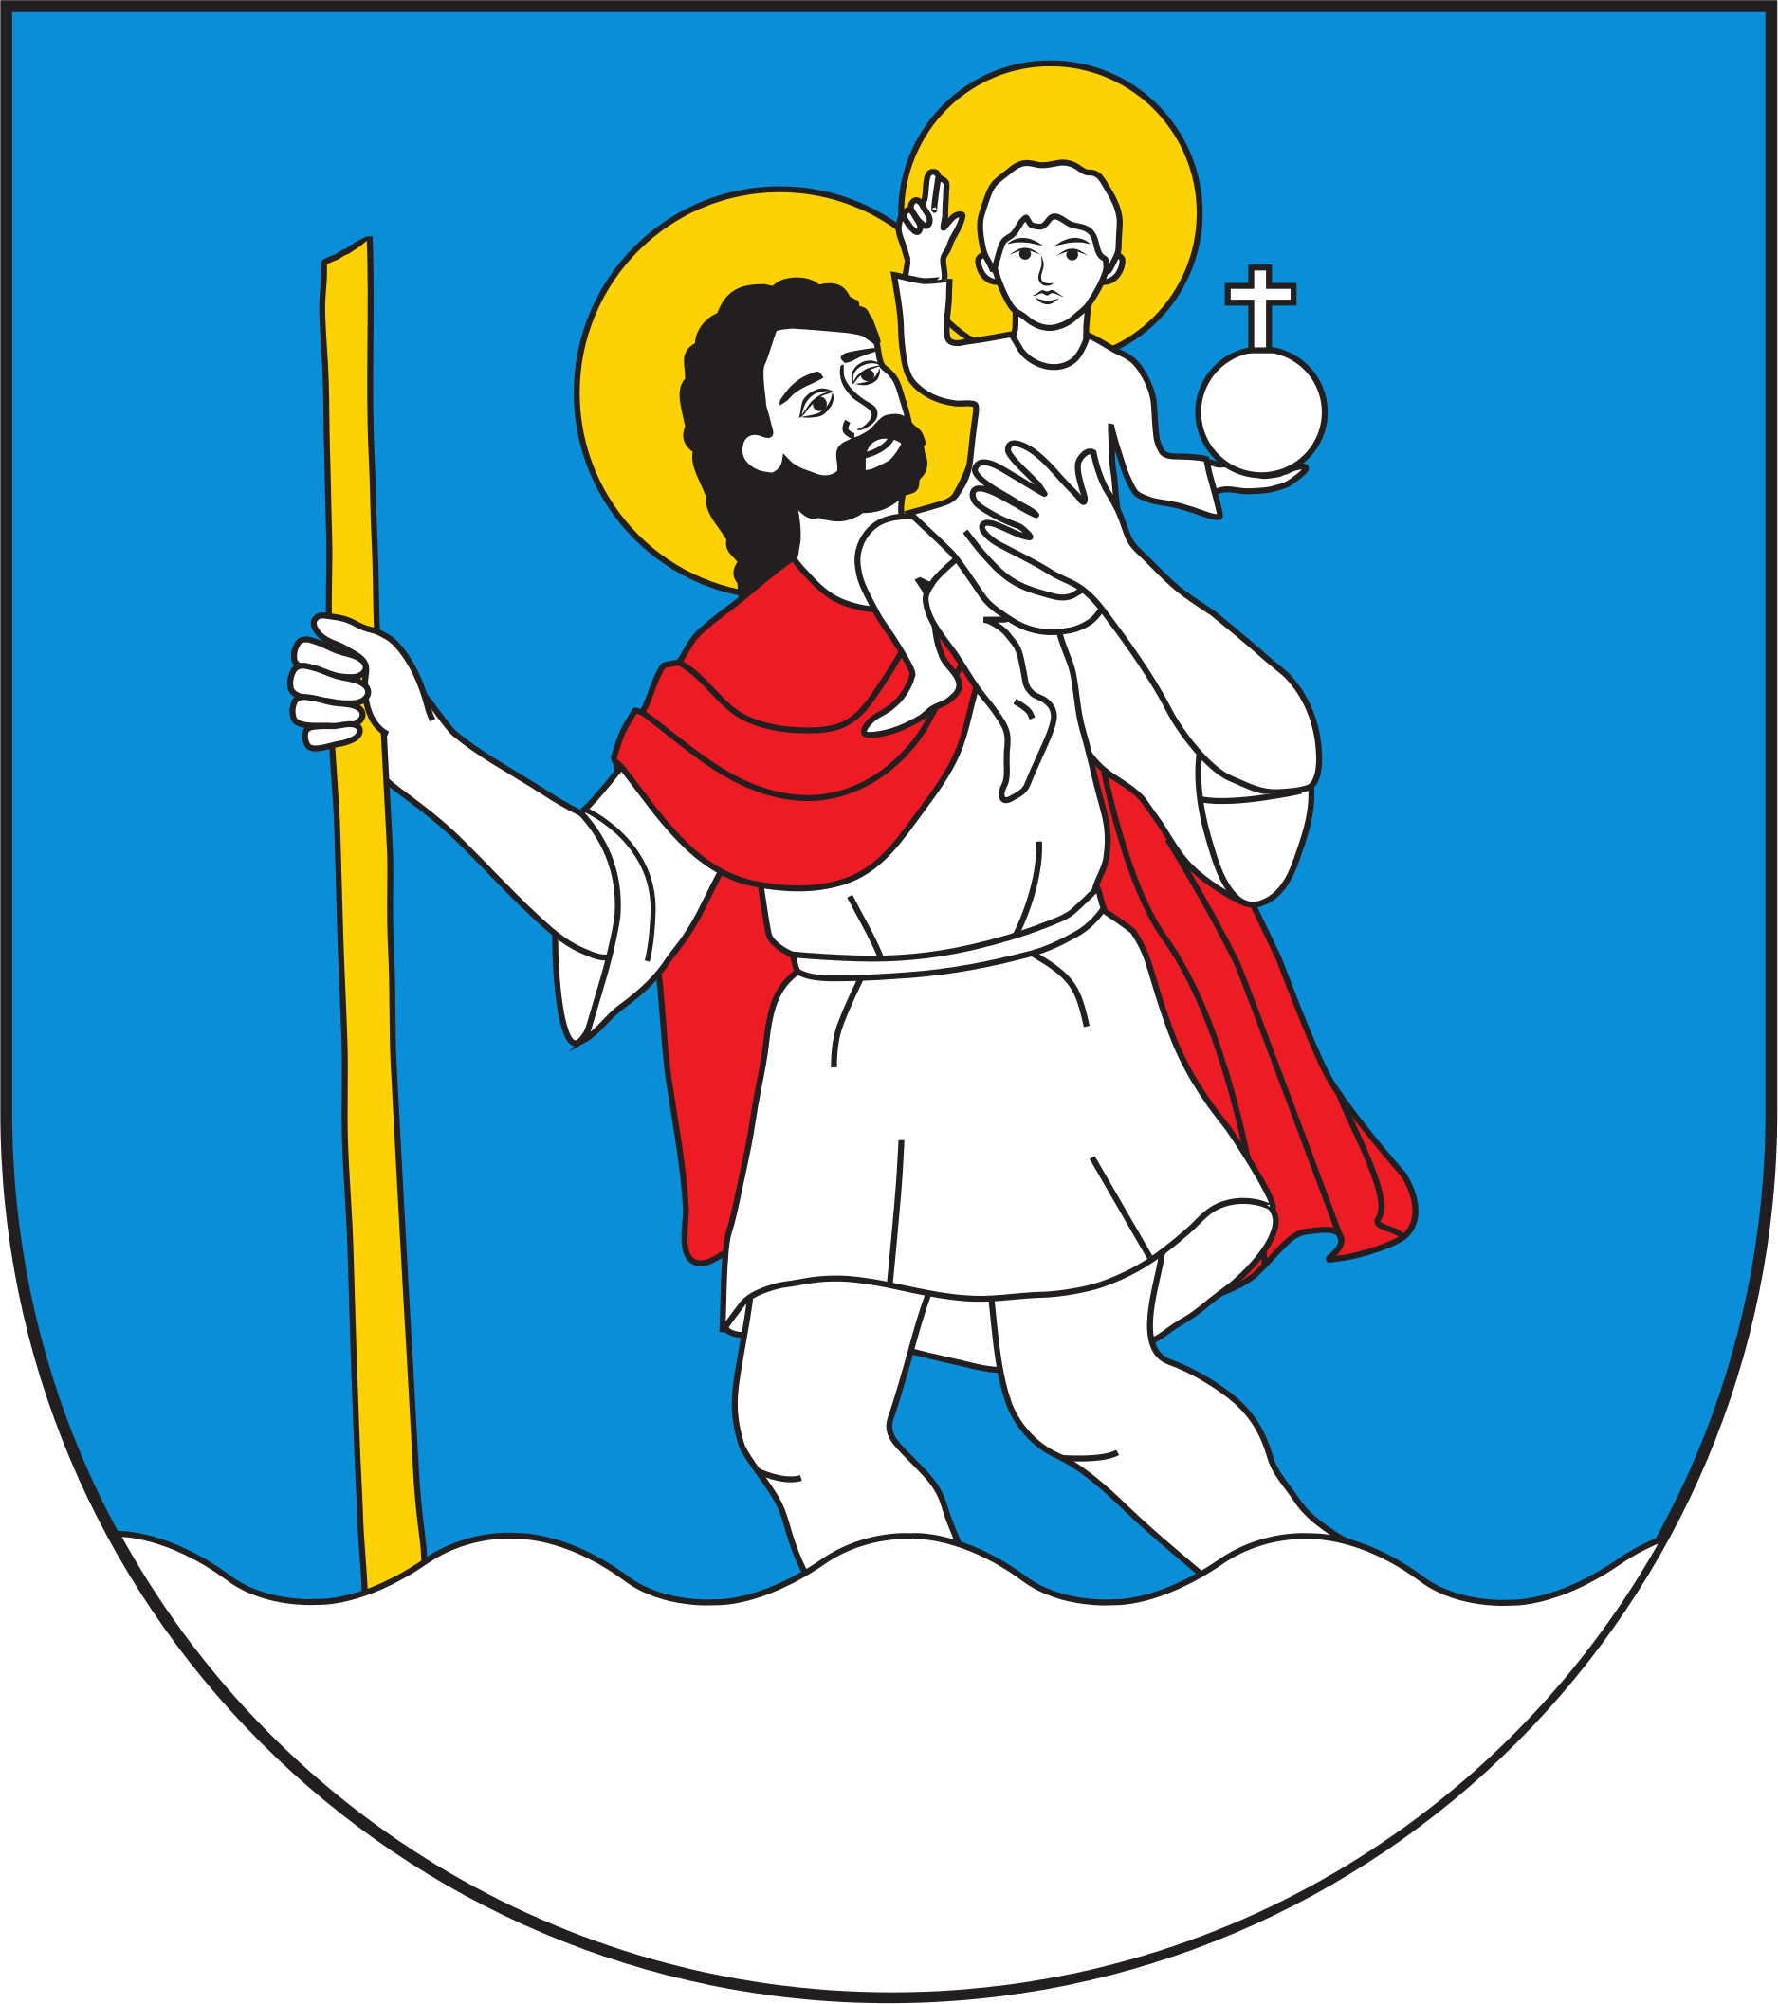

Gmina Chełmiec
Sprawozdanie

z realizacji rocznego Programu współpracy Gminy Chełmiec w 2020 r.
z organizacjami pozarządowymi oraz podmiotami prowadzącymi działalność pożytku publicznego

Chełmiec, dnia 01.03.2021

Sprawozdanie Wójta Gminy Chełmiec
z realizacji rocznego Programu Współpracy Gminy Chełmiec z organizacjami pozarządowymi oraz podmiotami wymienionymi w art. 3 ust. 3 ustawy z dnia
24 kwietnia 2003 r. o działalności pożytku publicznego i o wolontariacie
( tekst jednolity: Dz. U. z 2020 poz. 1057),
za rok 2020

Na podstawie art. 5 a ust. 3 ustawy z dnia 24 kwietnia 2003 r. o działalności pożytku publicznego i wolontariacie ( tekst jednolity: Dz. U. z 2020 r., poz. 1057 ze zm.), zwanej dalej ustawą przedkładam Radzie Gminy w Chełmcu – sprawozdanie z realizcji rocznego programu współpracy Gminy Chełmiec z organizacjami pozarządowymi oraz podmiotami prowadzącymi działalność pożytku publicznego za rok 2020.

W 2020 roku na współpracę z organizacjami pozarządowymi Rada Gminy zabezpieczyła
w budżecie środki w wysokości 141 000,00 zł

- Organizacja letniego wypoczynku 80.000,00
- Upowszechnianie kultury, ochrony dóbr kultury i zachowanie tradycji 25.000,00
regionalnych
- Wspieranie działań na rzecz osób niepełnosprawnych oraz profilaktyki 30.000,00
i promocji zdrowia
IV. Małe zlecenia o których mowa w art. 19 a ustawy o działalności 6 000,00
pożytku publicznego i wolontariacie

Podziału środków dokonano w trybie otwartego konkursu ofert. Na konkurs wpłynęło 47 ofert.
W ramach poszczególnych działań przyznano środki;
- Realizację zadań z zakresu Profilaktyki i Rozwiązywania Problemów Alkoholowych poprzez ;
Organizowanie letniego wypoczynku dla dzieci i młodzieży z rodzin dysfunkcyjnych z programem profilaktycznym /kolonie, oazy, obozy, zielone szkoły, wycieczki, których jednym z celów będzie przeciwdziałanie patologiom społecznym
Na w/w zadanie wpłynęło 12 ofert.
Komisja przyznała 12 oferentom środki w następującej wysokości:
- Nowosądeckie Stowarzyszenie Pedagogów "STOP" 3 000,00
- Gminne Stowarzyszenie Wspierania Aktywności Lokalnej w Chełmcu 3 000,00
- Stowarzyszenie Rozwoju Sołectwa Wielopole 2 000,00
- Stowarzyszenie Ojcowie w obronie dzieci i integralności rodziny 14 000,00
- Parafia Rzymsko-Katolicka w Wielogłowach 5 000,00
- Stowarzyszenie Rozwoju Sołectwa Klimkówka 2 500,00
- Stowarzyszenie "Inwencja" Trzetrzewina 3 500,00
- Stowarzyszenie Radosne Serca 8 000,00
- Parafia Rzymsko-Katolicka w Niskowej 4 500,00
- Stowarzyszenie Horyzont w Librantowej 4 500,00
- Klub Sportowy "Dabrovia" Wielogłowy 3 000,00
- Stowarzyszenie Razem dla Kultury 13 000,00
Razem......................................................................................................................................
66 000,00
W 2020 roku z powodu stanu zagrożenia epidemiologicznego COVID-19 Stowarzyszenia, które nie zrealizowały zadania publicznego na Realizację zadań z zakresu Profilaktyki i Rozwiązywania Problemów Alkoholowych poprzez “Organizowanie letniego wypoczynku dla dzieci i młodzieży z rodzin dysfunkcyjnych z programem profilaktycznym /kolonie, oazy, obozy, zielone szkoły, wycieczki, których jednym z celów będzie przeciwdziałanie patologiom społecznym” dokonały zwrotu dotacji na podstawie §11 umowy. Zwrotu dotacji dokonały następujące Stowarzyszenia zgodnie z §10 pkt. 2 umowy na rachunek bankowy Zleceniodawcy:
- Umowa nr 85/2020/C z dn. 13.03.2020 r - Stowarzyszenie Radosne Serca
- Umowa nr 147/2020/C z dn. 04.05.2020 r. - Stowarzyszenie Horyzont w Librantowej
- Umowa nr 113/2020/C z dn. 15.04.2020 r. - Stowarzyszenie "Inwencja" Trzetrzewina
- Umowa nr 132/2020/C z dn. 17.04.2020 r. - Nowosądeckie Stowarzyszenie Pedagogów "STOP"
- Umowa 123/2020/C z dn. 15.04.2020 r. - Gminne Stowarzyszenie Wspierania Aktywności Lokalnej w Chełmcu
- Umowa 117/2020/C z dn. 15.04.2020 r. - Stowarzyszenie Rozwoju Sołectwa Wielopole
- Umowa 105/2020/C z dn. 14.04.2020 r. - Stowarzyszenie Rozwoju Sołectwa Klimkówka

II. Wspieranie działań na rzecz osób niepełnosprawnych oraz profilaktyki i promocji zdrowia;
Na w/w zadanie wpłynęło 20 ofert
Komisja przyznała 19 oferentom środki środki w następującej wysokości.
- LGD Korona Sądecka 3 500,00
- Polski Związek Niewidomych okręg małopolski koło w Nowym Sączu 2 000,00
- Stowarzyszenie Gospodyń Konwalia w Małej Wsi 1 000,00
- OSP Librantowa 0,00
- Stowarzyszenie Rozwoju Sołectwa Wielopole 1 500,00
- Koło Gospodyń Wiejskich Wielopole 1 000,00
- Klub Sportowy "Dabrovia" Wielogłowy 1 000,00
- Stowarzyszenie Klub Seniora Integracja w Świniarsku 1 000,00
- Klub Seniora w Marcinkowicach 1 500,00
- Parafia Rzymsko – Katolicka w Wielogłowach 1 000,00
- Stowarzyszenie Rozwoju Sołectwa Klimkówka 1 000,00
- Stowarzyszenie "Inwencja" Trzetrzewina 1 000,00
- Stowarzyszenie Klub Seniora w Niskowej 1 500,00
- Parafia Rzymsko-Katolicka w Niskowej 1 500,00
- Fundacja pomocy Osobom z Autyzmem MADA 2 000,00
- Koło Gospodyń Wiejskich w Marcinkowicach 1 500,00
- Stowarzyszenie Klub Seniora w Chełmcu 1 500,00
- Stowarzyszenie na rzecz Rozwoju wsi Librantowa w Librantowej 1 500,00
- Stowarzyszenie Klub Seniora Pogodna Jesień w Librantowej 3 500,00
- OSP Librantowa 1 500,00
Razem................................................................................................................................30 000,00

W 2020 roku z powodu stanu zagrożenia epidemiologicznego COVID-19 Stowarzyszenia, które nie zrealizowały zadania publicznego “Wspieranie działań na rzecz osób niepełnosprawnych oraz profilaktyki i promocji zdrowia” dokonały zwrotu dotacji na podstawie §11 umowy. Zwrotu dotacji dokonały następujące Stowarzyszenia zgodnie z §10 pkt. 2 umowy na rachunek bankowy Zleceniodawcy:
- Umowa nr 112/2020/C z dn. 15.04.2020 - Stowarzyszenie "Inwencja" Trzetrzewina
- Umowa nr 118/2020/C z dn. 15.04.2020 - Stowarzyszenie Rozwoju Sołectwa Wielopole
- Umowa nr 152/2020/C z dn. 15.05.2020 - Klub Seniora w Marcinkowicach
- Umowa nr 109/2020/C z dn. 15.04.2020 - Stowarzyszenie Klub Seniora w Chełmcu

III. Kultura i ochrona dóbr kultury i zachowanie tradycji regionalnych
Na w/w zadanie wpłynęło 15 ofert,
Komisja przyznała 15 oferentom środki w następującej wysokości.

- Stowarzyszenie Klub Seniora Pogodna Jesień w Librantowej 1 700,00
- Stowarzyszenie PROKULTURA 1 500,00
- KGW Wielopole w Wielopolu 1 500,00
- Stowarzyszenie Rozwoju Sołectwa Wielopole 2 000,00
- Stowarzyszenie Klub Seniora Integracja w Świniarsku 1 500,00
- Klub Seniora w Marcinkowicach 1 100,00
- KGW “Pod Skrzydłem Anioła” 500,00
- Parafia Rzymsko – Katolicka w Wielogłowach 700,00
- Koło Gospodyń Wiejskich w Marcinkowicach 2 000,00
- Stowarzyszenie razem dla Kultury 7 000,00
- Stowarzyszenie Rozwoju sołectwa Klimkówka 1 500,00
- Stowarzyszenie Inwencja Trzetrzewina 500,00
- Stowarzyszenie na rzecz Rozwoju wsi Librantowa w Librantowej 1 500,00
- Stowarzyszenie Horyzont w Librantowej 500,00
- OSP Niskowa 1 500,00
Razem.......................................................................................................................................
25 000,00
W 2020 roku z powodu stanu zagrożenia epidemiologicznego COVID-19 Stowarzyszenia, które nie zrealizowały zadania publicznego “Kultura i ochrona dóbr kultury i zachowanie tradycji regionalnych” dokonały zwrotu dotacji na podstawie §11 umowy. Zwrotu dotacji dokonały następujące Stowarzyszenia zgodnie z §10 pkt. 2 umowy na rachunek bankowy Zleceniodawcy:
- Umowa nr 148/2020/C z dn. 04.05.2020 - Stowarzyszenie Horyzont w Librantowej
- Umowa nr 116/2020/C z dn. 15.04.2020 - Stowarzyszenie Rozwoju Sołectwa Wielopole
- Umowa 153/2020/C z dn. 15.05.2020 – Klub Seniora w Marcinkowicach
- Umowa 106/2020/C z dn. 14.04.2020 - Stowarzyszenie Rozwoju sołectwa Klimkówka

IV. W 2020 roku na realizację zadań publicznych z pominięciem otwartego konkursu ofert tj. na tzw. Małe zlecenia, małe dotacje, o których mowa w art. 19 a ustawy działalności pożytku publicznego
i wolontariacie ( tekst jednolity: Dz. U. z 2020 r., poz. 1057 ze zm.), nie wpłynęła żadna oferta.

W 2020 roku przeprowadzono otwarty konkurs ofert na realizację zadania publicznego Gminy Chełmiec z zakresu pomocy społecznej pod nazwą “Udzielenie schronienia dla osób bezdomnych “ realizowanego przez Gminę Chełmiec – Gminny Ośrodek Pomocy Społecznej w Chełmcu.
Łączna kwota przeznaczona na zadanie : 17 000,00 zł

W ciągu roku dokonano kontroli większości realizacji wspieranych działań w wyniku których ustalono, iż podmioty które otrzymały dotację na zadania, realizowały je zgodnie z zapisami umowy. Potwierdzeniem przeprowadzonych na podstawie Upoważnień Wójta, kontroli są "Protokoły kontroli" oraz w złożonych sprawozdaniach z realizacji zadań za 2020 rok przez poszczególne organizacje pozarządowe i podmioty wymienione w art.3 ust.3 ustawy .

